# 常用库

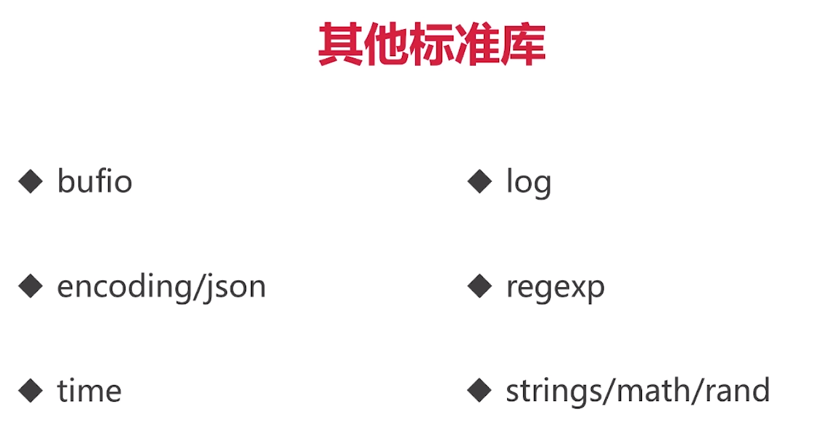

# 怎么查看标准库文档

**自己起一个服务器查看文档**

在命令行输入：godoc -http :8888

浏览器访问：localhost:8888

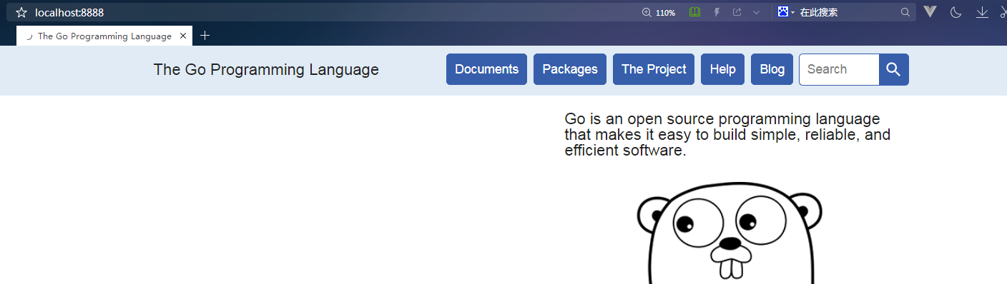

**Go语言中文网查看**

